Antike Kochworkshops mit Elisabeth Monamy, M.A.
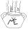
Zu meiner Person:

Die Archäologie des Nahen und Mittleren Ostens sowie Nordafrikas, Reisen, Kochen und Sprachen spielen in Elisabeth Monamy’s Leben eine sehr große Rolle.
Nach der Matura und dem baccalauréat am Lycée Francais in Wien 1999 studierte sie Vorderasiatische Archäologie in Beirut (Libanon) und München (Deutschland). Durch die Nähe zu den Fundorten, konnte sie an vielen Grabungen u.a. im Libanon und in Syrien teilnehmen und somit neben der Theorie auch praktische Erfahrungen sammeln. Die unsichtbare Verbindung, die zwischen Ausgräber und verborgene Welten entsteht, ist unbeschreiblich. Das Gefühl ein Objekte, das seit 4000 Jahren begraben war, als erster wiederzuentdecken, ist atemberaubend, egal ob es sich um eine Tontafel, einem Gefäß, einem Schmuckstück oder anderem handelt.
Während ihrer Museumstätigkeit im Libanon, kamen erste Gedanken auf, wie Archäologen ihr Fach / ihren Beruf an die Allgemeinheit näher bringen könnten. Durch die Lehrtätigkeit am Institut für Orientalistik in Wien, wurde dieser Wunsch nach Öffentlichkeitsarbeit immer stärker und so hielt Elisabeth Monamy Fachvorträge an den Volkshochschulen München und Wien. 2015 wagte sie einen Schritt weiter und verband zwei ihrer Leidenschaften Archäologie und Kochen und gründete „Archeomuse e.U. – Archäologie mit allen Sinnen erleben“. In antiken Kochworkshops werden alte Rezepte nachgekocht und archäologische sowie historische Fakten an die Allgemeinheit weitergegeben.

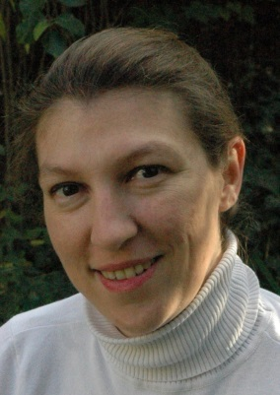 [©Elisabeth Monamy]
Termine und Details:

7. oder 13. oder 4. September 2016

Eine kulinarische Zeitreise!

Kommen Sie mit auf eine kulinarische Zeitreise und entdecken Sie die Essgewohnheiten von der Steinzeit bis ins frühe Mittelalter! Auf dem Speiseplan stehen gegrillte Forellen mit Wildkräutern (Steinzeit), anschließend ein Babylonisches Huhn und zum Schluss ein Apfelrisotto nach Wikinger-Art. Sie erhalten einen Einblick in die Kochtöpfe antiker Zivilisationen! Tauchen Sie ein und erwecken Sie die Geschichte durch Gaumenfreuden.

Ort: die Pause, Kochstudio am Spittelberg, 1070 Wien, Sigmundsgasse 8
Dauer: 18:00 – 22:00h
Anzahl: maximal 15 Personen
Preis: 99,– Euro pro Person inkl. Mwst., Lebensmittel und Getränke

Kursleitung: Elisabeth Monamy, M.A., Archäologin.

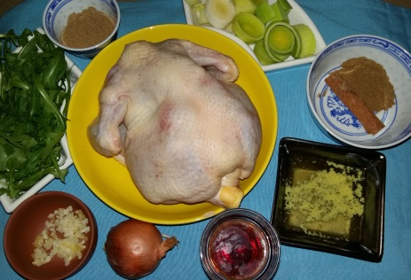 [© Archeomuse e.U.]
19. oder 20. Oktober 2016

Essen durch Epochen

In diesem antiken Kochworkshop wird Geschichte verkocht! Kommen Sie mit auf eine kulinarische Zeitreise und entdecken Sie die Essgewohnheiten von der Steinzeit bis ins Mittelalter! Auf dem Speiseplan stehen Rohkostsalat mit Rehfiletstreifen (Steinzeit), Schweineragout mit Marillen (Römer) und „Reis von Griechen“ (Mittelalter).

Ort: die Pause, Kochstudio am Spittelberg, 1070 Wien, Sigmundsgasse 8
Dauer: 18:00 – 22:00h
Anzahl: maximal 15 Personen
Preis: 99,– Euro pro Person inkl. Mwst., Lebensmittel und Getränke

Kursleitung: Elisabeth Monamy, M.A., Archäologin.

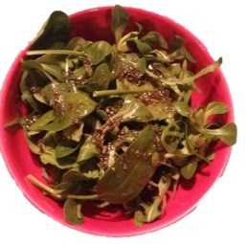[© Archeomuse e.U.]

16. oder 17. November 2016

Kulinarische Zeitreise!

Kommen Sie mit auf eine kulinarische Zeitreise und entdecken Sie die Essgewohnheiten von der Steinzeit bis ins Mittelalter! In diesem antiken Kochworkshop wird Geschichte zum Leben erweckt! Auf dem Speiseplan stehen geröstete Haselnüsse mit Sanddorm-Mus (Steinzeit), danach Geschnetzeltes Huhn mit Salbei-Rahmsoße (Kelten) und Rotweinzwetschgen (Mittelalter).

Ort: die Pause, Kochstudio am Spittelberg, 1070 Wien, Sigmundsgasse 8
Dauer: 18:00 – 22:00h
Anzahl: maximal 15 Personen
Preis: 99,– Euro pro Person inkl. Mwst., Lebensmittel und Getränke

Kursleitung: Elisabeth Monamy, M.A., Archäologin.
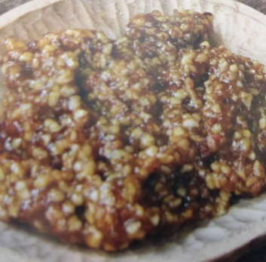
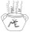
14. oder 15. Dezember 2016

Kulinarische Zeitreise

In diesem antiken Kochworkshop wird Geschichte verkocht! Kommen Sie mit auf eine kulinarische Zeitreise und entdecken Sie die Essgewohnheiten von der Steinzeit bis ins Römische Reich! Auf dem Speiseplan stehen Rucola Salat mit Räucherlachs (Steinzeit), Lamragout mit Granatapfel (Babylon) und Globos (Römer).

Ort: die Pause, Kochstudio am Spittelberg, 1070 Wien, Sigmundsgasse 8
Dauer: 18:00 – 22:00h
Anzahl: maximal 15 Personen
Preis: 99,– Euro pro Person inkl. Mwst., Lebensmittel und Getränke

Kursleitung: Elisabeth Monamy, M.A., Archäologin.

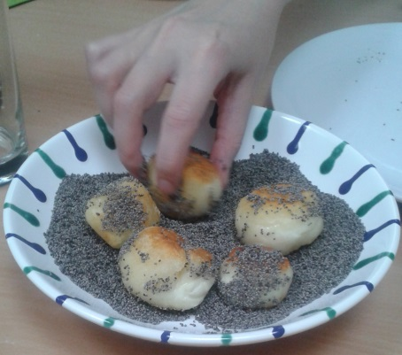 [© Archeomuse e.U.]

